La web de la dermocosmética iDermo.es cumple un año y lo celebra con los Premios iDermo 2014

- El 18 de febrero, fecha en que iDermo.es cumple un año, se abren las votaciones para elegir el mejor producto dermocosmético del 2014.
- iDermo.es incluye más de 1.600 fichas de productos dermocosméticos de las principales marcas que se venden en las farmacias de España.
- Más de la mitad de las farmacias españolas están geolocalizadas en iDermo.es

El 18 de febrero de 2013 nació http://www.idermo.es con la voluntad de convertirse en el portal de referencia de la dermocosmética en internet, un site donde cualquier usuario (consumidor, profesional, bloguero o medio de comunicación) pudiera encontrar el producto dermocosmético que estaba buscando. iDermo.es inició su andadura con más de 600 fichas de productos dermocosméticos a la venta en las farmacias españolas.

Las felicitaciones y mensajes de apoyo por la nueva iniciativa no tardaron en llegar y los usuarios pronto empezaron a interactuar y hablar sobre su experiencia con los productos que aparecían en iDermo. Los farmacéuticos descubrían, al poco tiempo, una herramienta de consulta muy útil a la hora de aconsejar un producto o una alternativa. En las farmacias empezaba a escucharse: “Quiero este producto que he visto en iDermo”.

Ahora, tras un año de existencia, los números hablan por sí solos: más de 1.600 productos de las principales marcas de dermocosmética de España clasificados, y más de 537.722 productos visitados (13 de febrero de 2014).

Geolocalizador de farmacias
Todo esto era sólo el principio de una buena idea, pues iDermo.es es más que un buscador de productos dermocosméticos. Cuando el usuario había encontrado el que buscaba surgía otra necesidad: ¿y ahora, dónde lo compro? Con la máxima de “encuentra tu producto ideal en la farmacia más cercana a tu posición” nacía el geolocalizador de iDermo.es. Actualmente, más de la mitad de las farmacias españolas (13.000 de las 22.000 existentes) están incluidas en este geolocalizador.

Mi iDermo, área exclusiva para usuarios
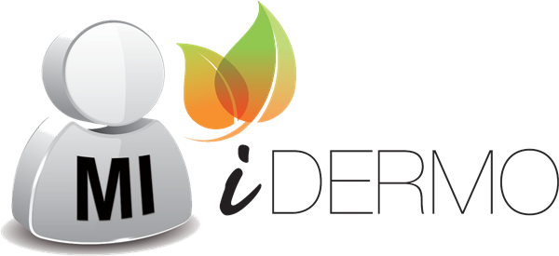
Atendiendo a las peticiones de los usuarios, recientemente se ha lanzado Mi iDermo (http://www.idermo.es/miidermo), un área exclusiva para los usuarios a la que puede accederse mediante registro en el portal. Esta área exclusiva ofrece al farmacéutico un amplio abanico de posibilidades, entre las que destaca la de contactar con las marcas y distribuidores o la de saber qué productos son los más visitados en cada provincia o comunidad española.

Consejos prácticos de iDermo.es
El equipo de iDermo.es ha querido acompañar siempre al usuario, estar a su lado en los momentos significativos y, por ello, otra de las acciones con gran acogida ha sido la de ofrecer periódicamente consejos prácticos relacionados con el autocuidado y la salud, y recomendaciones sobre productos para regalar. Así, aconsejan el producto ideal para cuidar a los seres queridos en Navidad, o a las parejas en San Valentín, o recomiendan los productos mejor valorados por los usuarios para obsequiar el Día del Padre o el Día de la Madre. Y es que desde iDermo.es trata de transmitir que la farmacia está cambiando, y que en ella ya no sólo se venden medicamentos para los problemas de salud, si no que puede encontrarse un amplio universo de productos relacionados con la el cuidado de la salud y la belleza.

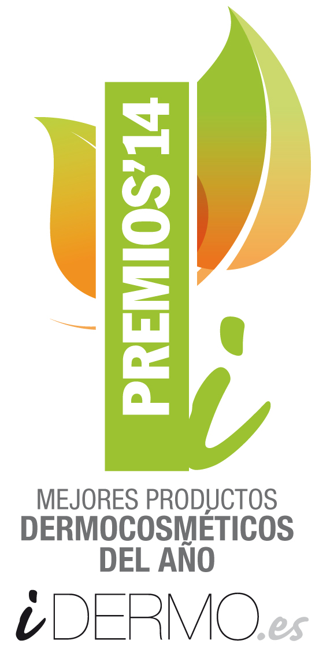
Premios iDermo 2014
La última idea de iDermo.es ha sido la creación de los Premios iDermo 2014 (http://www.idermo.es/premios), que elegirán el mejor producto dermocosmético. Para ello, farmacéuticos, usuarios, blogueros, profesionales del sector y todo aquel con acceso a internet podrá votar, a partir del 18 de febrero, los productos que las firmas han inscrito para la ocasión (más de 170 productos de marcas como Avéne, Caudalie, Vichy, Innéov, Sesderma, Clania, Roc, entre otras)

Para el usuario, los Premios iDermo 2014 son una forma de compartir con los demás el producto que llevan usando toda la vida o el que acaban de descubrir y no cambiarían por otro porque les gusta, porque les hace sentirse bien. Los farmacéuticos, por su parte, votarán por el que más venden en su farmacia, el que les “quitan de las manos”, el que sorprende y atrae al consumidor y, además, le anima a volver.

El equipo de iDermo sortea 3 iPad Mini para incentivar la participación del público y ha realizado varias acciones para promocionar y difundir esta convocatoria, incluso en televisión. ¡Sí, en televisión! Se han programado más de 60 pases del anuncio de los Premios iDermo 2014 para animar a todo el mundo a participar. El anuncio se emitirá en horas de prime time en Telemadrid, TV3 y Canal Sur. Se prevé un impacto de más de 1.250.000 usuarios.

Presencia en medios de comunicación
Diferentes medios, escritos y online, generalistas y especializados, han informado acerca de las acciones de iDermo.es: Farmaventas, Ventas de Perumería y Cosmética, Consejos de tu Farmacéutico, NoticiasMedicas, Portales Médicos, PM Farma, Noticias de Salud, Globedia, eMagazine, NoticiasEmprendedores, La Razón o Yo Dona. Incluso ha sido incluido en la lista de las 10 mejores webs de belleza que elabora Rankier. “Muy bien estructurado, con la programación a la última, sin restricciones de edades, rápido y veloz en la carga de sus páginas, totalmente seguro y de confianza, siempre funcionando, con usuarios que vuelven con frecuencia y de muy buena usabiliad”, es lo mejor de iDermo.es, según Rankier.

El diseño y la programación de iDermo.es ha ido variando, pero se ha tratado desde el principio de crear un espacio dinámico y ágil, que responda a las necesidades de los usuarios, adaptado para todos, siguiendo la filosofía de que cada uno puede personalizar su búsqueda para encontrar el producto ideal.

Hace año, el equipo de iDermo tuvo una idea, un propósito que no se hubiera materializado sin la motivación de un staff joven, inquieto, dinámico y soñador, siempre dispuesto a mejorar y que ha sabido “contagiar” su motivación al resto de actores. Entre ellos, a los consumidores finales, que han aportado sugerencias, críticas y comentarios; a los farmacéuticos, que se han mostrado dispuestos a participar desde el primer día; a blogueros y medios, que han animado y difundido la información a través de los diversos canales; y, finalmente, a las marcas y distribuidores, que han depositado su confianza en iDermo y han creído en esta empresa.

Si necesitas más información no dudes en enviarnos un e-mail a info@idermo.es .

Equipo iDermo.es

